Índice
Asma 1
¿Qué es? 1
Síntomas 2
Causas 3
Desencadenantes del asma 3
Complicaciones 3
Prevención 4
Patrones respiratorios según el valor obtenido en la prueba de espirometría 5

Asma
Según la OMS, el asma es una afección en la que las vías respiratorias se estrechan e hinchan, lo que puede producir mayor mucosidad. Esto puede dificultar la respiración y provocar tos, un silbido (sibilancia) al exhalar y falta de aire.

¿Qué es?
Para algunas personas, el asma es una molestia menor. Para otras puede ser un problema considerable que interfiere en las actividades cotidianas y que puede producir ataques de asma que pongan en riesgo la vida.
El asma no tiene cura, pero sus síntomas pueden controlarse. Dado que el asma suele cambiar con el tiempo, es importante que colabores con el médico para hacer un seguimiento de los signos y los síntomas y ajustar el tratamiento según sea necesario.
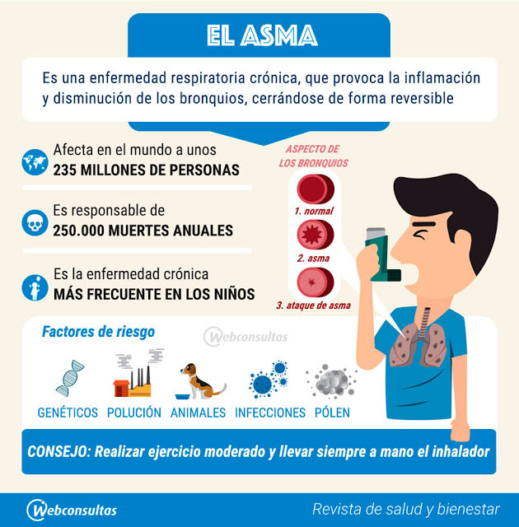

Síntomas
Los síntomas del asma varían según la persona. Es posible que tengas ataques de asma con poca frecuencia, síntomas solamente en ciertos momentos, como cuando haces ejercicio, o síntomas en todo momento.
Los signos y síntomas del asma comprenden:
- Falta de aire
- Dolor u opresión del pecho
- Sibilancias al exhalar, que es un signo común de asma en los niños
- Problemas para dormir causados por falta de aliento, tos o sibilancia al respirar
- Tos o sibilancia al respirar que empeora con un virus respiratorio, como un resfriado o gripe.

Causas
No está claro por qué algunas personas contraen asma y otras no; sin embargo, es probable que se deba a una combinación de factores ambientales y heredados (genéticos).

Desencadenantes del asma
La exposición a varios irritantes y a sustancias que desencadenan alergias (alérgenos) puede provocar signos y síntomas de asma. Los desencadenantes del asma varían de una persona a otra y pueden incluir los siguientes:
- Alérgenos aerotransportados, como el polen, los ácaros del polvo, las esporas de moho, la caspa de animales o las partículas de residuos de cucarachas
- Infecciones respiratorias, como un resfriado común
- Actividad física
- Aire frío
- Contaminantes del aire e irritantes, como el humo
- Ciertos medicamentos, incluidos los betabloqueadores, la aspirina y los medicamentos antiinflamatorios no esteroideos, como el ibuprofeno (Advil, Motrin IB, otros) y el naproxeno sódico (Aleve)
- Emociones fuertes y estrés
- Sulfitos y conservantes añadidos a algunos tipos de alimentos y bebidas, entre ellos, camarones, frutas deshidratadas, papas procesadas, cerveza y vino
- Enfermedad por reflujo gastroesofágico, un trastorno en el que los ácidos estomacales se acumulan en la garganta

Complicaciones
Las complicaciones del asma son:
- Signos y síntomas que interfieren en el sueño, el trabajo y otras actividades
- Días de ausencia al trabajo o a la escuela por enfermedad durante los ataques de asma
- Un estrechamiento permanente de los tubos que llevan el aire hacia y desde los pulmones (bronquios), lo que afecta la calidad de la respiración
- Visitas a la sala de emergencias y hospitalizaciones por ataques intensos de asma
- Efectos secundarios del consumo a largo plazo de algunos medicamentos que se utilizan para estabilizar el asma grave
- Un tratamiento adecuado marca una gran diferencia a la hora de prevenir complicaciones a corto y a largo plazo producidas por el asma.
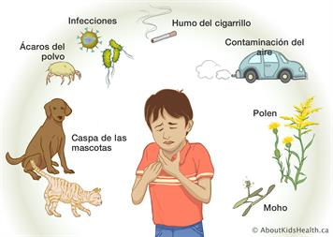

Prevención
Aunque no hay forma de prevenir el asma, tú y tu médico pueden diseñar un plan paso a paso para vivir con la enfermedad y prevenir los ataques de asma.
Sigue un plan de acción para el asma. Con la ayuda del médico y del equipo de atención médica, redacta un plan detallado para tomar medicamentos y para controlar un ataque de asma. Luego asegúrate de seguir ese plan.
Tener el tratamiento bajo control puede hacerte sentir que tienes más control de tu vida.
Vacúnate contra la gripe y contra la neumonía. Estar al día con las vacunas puede evitar que la gripe y la neumonía desencadenen brotes de asma.
Identifica y evita los desencadenantes del asma. Muchos alérgenos e irritantes del exterior (desde el polen y el moho hasta el aire frío y la contaminación atmosférica) pueden desencadenar ataques de asma. Descubre qué causa y empeora el asma y toma las medidas para evitar esos desencadenantes.
Controla tu respiración. Puedes aprender a reconocer los signos de advertencia de un ataque inminente, como tos leve, sibilancia al respirar o falta de aliento.
Identifica y trata los ataques a tiempo. Si actúas con rapidez, es menos probable que tengas un ataque grave. Tampoco necesitarás muchos medicamentos para controlar los síntomas.
Toma tus medicamentos según las indicaciones. No cambies tus medicamentos sin hablar primero con tu médico, incluso si tu asma parece estar mejorando. Es una buena idea llevar tus medicamentos a cada visita al médico. Tu médico puede asegurarse de que estás usando los medicamentos correctamente y tomando la dosis adecuada.
Presta atención al incremento en el uso del inhalador de alivio rápido. Si dependes del inhalador de alivio rápido, como salbutamol, esto significa que el asma no está bajo control. Consulta al médico sobre el ajuste del tratamiento.

Patrones respiratorios según el valor obtenido en la prueba de espirometría
Patrón | FVC | FEV1 | FEV1/FVC | FEF
Normal | >80% | >80% | >70% | >60%
Obstructivo | >80% | <80% | <70% | <60%
Mixto | <80% | <80% | <70% | <60%
Restrictivo | <80% | <80% | >70% | >60%
Vía aérea pequeña | >80% | >80% | >70% | <60%

Tutorial sobre cómo usar un ventolín

GLOSARIO DE ABREVIATURAS
F
FEF
Flujo espiratorio forzado máximo · 5
FEV1
Volumen espirado máximo en el primer segundo de la espiración forzada · 5
FEV1/FVC
volumen espirado máximo en el primer segundo de la espiración forzada/Capacidad vital forzada · 5
FVC
Capacidad vital forzada · 5
O
OMS
Organización Mundial de la Salud · 1

